**Faculty of Computer Science and Engineering**

**Ho Chi Minh City University of Technology**



## Báo Cáo Cá Nhân - Tuần 3

GVHD: Nguyễn Hữu Vũ

SV: Mai Văn Hào

MSSV: 1610878

|  |  |  |
| --- | --- | --- |
| Ngày | Version | Công việc |
| 16-3-2019 | 1.1 | Thực hiện đặc tả tính năng tìm kiếm, quản lí thành viên, quản lí hàng hóa. |
| 23-3-2019 | 1.2 | User story, mockup cho chức năng quản lí hàng hóa. |

1. US - Quản lí hàng hóa

User story name: Quản lí hàng hóa

Associated user stories: Tôi muốn có nút Hàng hóa, khi tôi nhấn vào có thể xem và chỉnh sửa danh sách hàng hóa.

Updated date: 22/3/2019.

Description: Là một admin, tôi muốn cập nhật hàng hóa khi cần thiết.

Main flow:

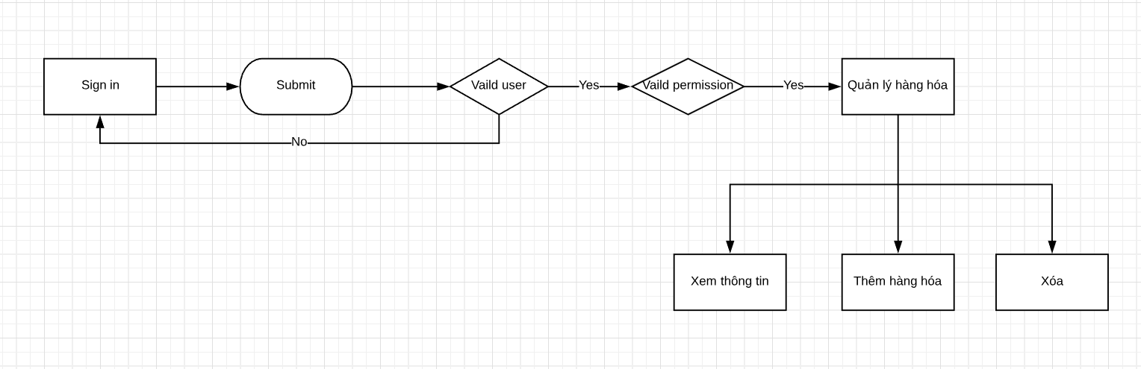

How to go this screen: khi người dùng nhấn vào nút Hàng hóa

Bussiness rules: Đăng nhập đúng tài khoản, mật khẩu.

Acceptance Citeria:

+ Có thể nhìn thấy nút Hàng hóa.

+ Nếu nhấn vào nút Hàng hóa sẽ hiển thị danh sách.

+ Có thể nhìn thấy nút Delete.

+ Có thể nhìn thấy nút Update.

+ Nếu tôi nhấn Delete, thông tin về hàng hóa sẽ bị xóa.

+ Nếu tôi nhấn vào Update, hàng hóa sẽ được thêm vào danh sách.

+ Nếu tôi bỏ trống, hệ thống sẽ hiển thị thông báo yêu cầu nhập lại.

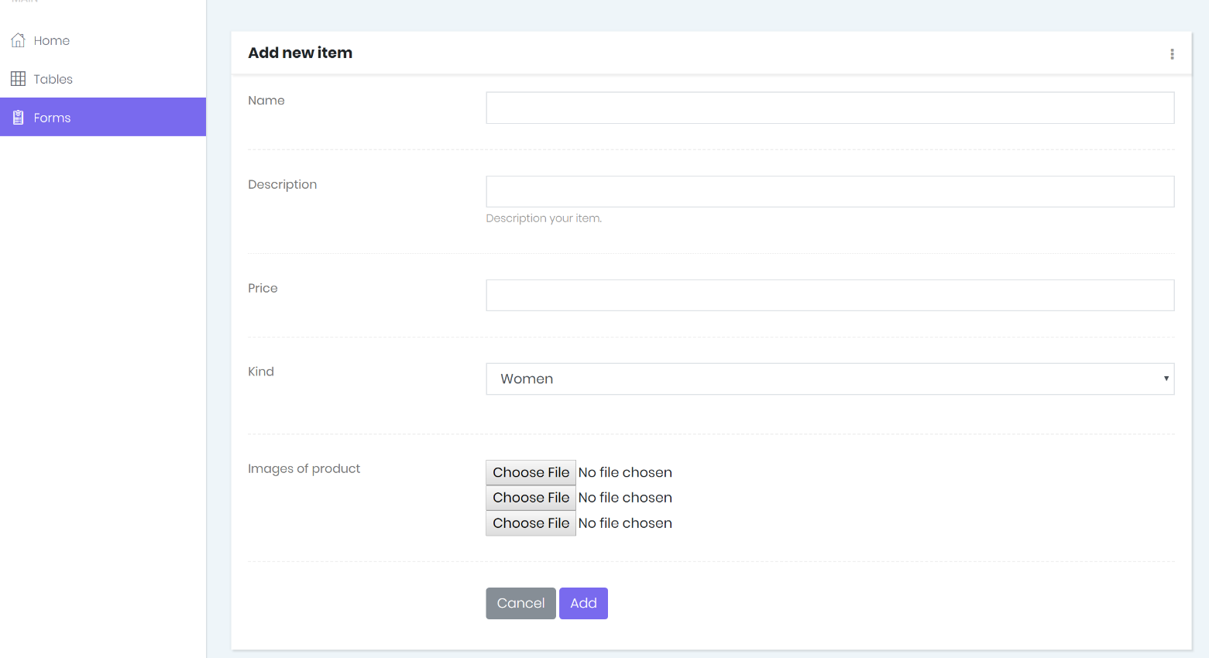

8

7

2

6

5

41

3

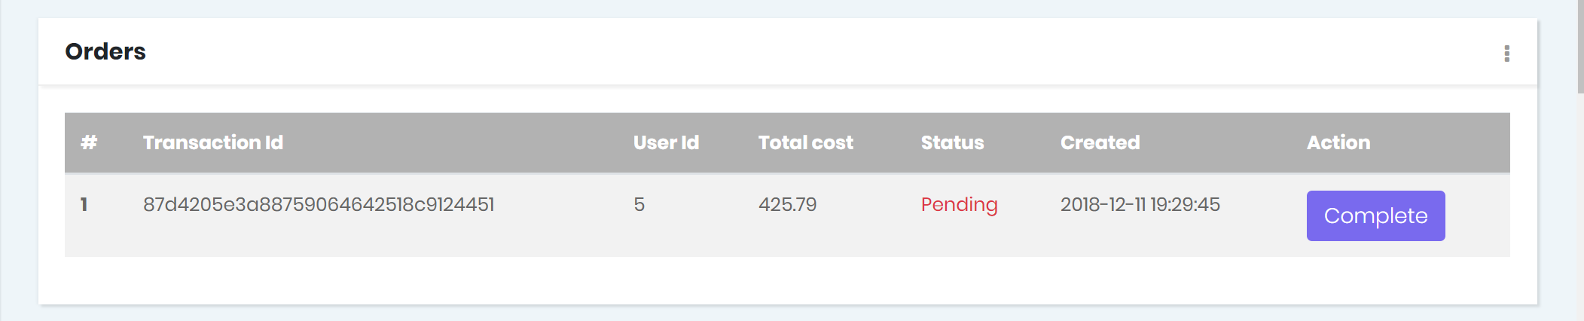

1

|  |  |  |
| --- | --- | --- |
| Item | Action | Description |
| 1 | edit | Hoàn tất thêm hàng hóa |
| 2 | edit | Tên hàng hóa |
| 3 | edit | Mô tả |
| 4 | edit | Giá |
| 5 | edit | Loại |
| 6 | Tap | Đăng ảnh |
| 7 | Tap | Hủy thao tác |
| 8 | Tap | Thêm hàng hóa |